Un espacio para el arte

Madrid, 12 de junio de 2022
Nota de prensa

Silva de Sirenas en el Ateneo de Madrid
El Ateneo de Madrid acogerá la tercera edición del FESS Madrid (Festival Encuentro Silva de Sirenas) dedicado a las músicas históricas y que se celebrará entre el 15 y el 18 de septiembre de este año.
Una programación que vuelve a apostar por la divulgación del patrimonio musical europeo de los siglos XVII y XVIII con artistas nacionales de consolidado prestigio como Raquel Andueza & La Galanía, Hiro Kurosaki & Ignacio Prego, Diego Ares o el grupo Delirivm Musica dirigido por Juan Portilla. Pueden encontrar toda la información así como los programas de concierto en www.fess.silvadesirenas.com.

Ateneo de Madrid. Alegoría de las Artes. Vicente Palmaroli

La música, la danza, la poesía, el teatro, la expresión plástica, la cultura en general, debe reconocerse, ahora más que nunca, como un pilar fundamental en la sociedad. «Silva de Sirenas» lleva nueve años trabajando con el compromiso de formar, investigar y acercar nuestro trabajo y amor por la música a públicos diversos, no sólo para disfrutar de lo que nos ofrece, sino para ser capaces de participar activamente de la cultura, de todas las artes, de la recuperación de nuestro patrimonio, los verdaderos «tesoros» de una sociedad.
Juan Portilla (director del FESS Madrid)

Este joven festival que apuesta fuerte por el talento y la calidad de sus intérpretes, como se pudo constatar en ediciones pasadas, no sólo nos ofrece la posibilidad de disfrutar de cuatro maravillosos conciertos, sino que, además, nos permite conocer de primera mano el trabajo de los artistas a través de sus entrevistas retransmitidas online desde el Ateneo, institución que se encuentra situada dentro del Triángulo de las Artes recientemente declarado Patrimonio Mundial por la UNESCO como Paisaje Cultural.
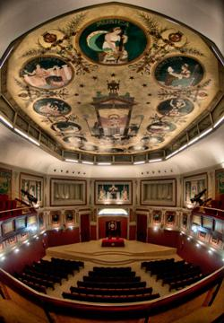
Contacto:
- Juan Portilla Franco
- Director del FESS Madrid
- fess@silvadesirenas.com
- 626 99 88 16 /646 33 91 63
- www.fess.silvadesirenas.com
Salón de actos del Ateneo de Madrid. Decoración del techo realizada por Arturo Mélida

